JUDUL
(Times New Roman 14, kapital, maksimal 3 baris, spasi satu, posisi center)

Penulis pertama^{1,} Penulis kedua², Penulis ketiga³
Afiliasi Insitusi Penulis [institusi, kota, negara]
(Times New Roman ukuran 11)
*Corresponding author: author@email.com

Abstrak
(Times New Roman ukuran 11)
Abstrak disusun dalam satu paragraf bahasa Indonesia, isi tidak lebih dari 200 kata. Abstrak memuat latar belakang permasalahan, tujuan penelitian, metode, hasil penelitian, dan simpulan/implikasi yang disajikan secara informatif dan faktual.
Kata kunci: ditulis dalam bahasa Indonesia, disusun berdasarkan abjad, maksimum lima kata atau frasa
Abstract
Abstrak disusun dalam satu paragraf bahasa Inggris, isi tidak lebih dari 200 kata. Abstrak memuat latar belakang permasalahan, tujuan penelitian, metode, hasil penelitian, dan simpulan/implikasi yang disajikan secara informatif dan faktual.
Keyword: ditulis dalam bahasa Inggris, disusun berdasarkan abjad, maksimum lima kata atau frasa

Pendahuluan
(Times New Roman ukuran 12)
Pendahuluan memuat latar belakang permasalahan yang didukung oleh data empiris atau hasil penelitian terdahulu, analisis kesenjangan penelitian (gap research), serta urgensi atau pentingnya penelitian. Pada bagian akhir pendahuluan, tujuan penelitian dinyatakan secara jelas dan harus dijawab secara konsisten dalam bagian kesimpulan. Pendahuluan harus disusun secara sistematis, logis, serta disertai data, informasi, dan telaah pustaka.

Tinjauan Pustaka
(Times New Roman ukuran 12)
Tinjauan pustaka berisi telaah/ulasan atas pustaka-pustaka yang relevan dengan topik penelitian untuk mendapatkan informasi yang lengkap terkait kemajuan ipteks yang telah diketahui sampai terkini.

Metode Penelitian
(Times New Roman ukuran 12)
Metode memuat desain penelitian, lokasi, dan waktu penelitian, teknik pengambilan sampel, pengumpulan data, pengukuran, serta analisis data. Penulisan dapat disusun seperti berikut:

Desain Penelitian
Memuat penjelasan mengenai desain penelitian, lokasi, dan waktu pelaksanaan penelitian.

Teknik Pengambilan Sampel
Memuat penjelasan mengenai teknik pengambilan sampel, jumlah target responden yang direncanakan, jumlah responden yang diperoleh.

Teknik Pengumpulan Data
Memuat proses pengumpulan data yang dijelasan secara sistematis dan rinci, mencakup waktu pelaksanaan, serta media yang digunakan sehingga dapat digunakan oleh peneliti lain.

Pengukuran
Memuat penjelasan mengenai instrumen yang digunakan serta referensinya, jumlah item/indikator yang digunakan, skala pengukuran yang dipakai, serta nilai reliabilitas (Cronbach’s alpha).

Analisis Data
Memuat penjelasan cara data dikumpulkan sesuai dengan prosedur yang telah direncanakan, jenis analisis yang digunakan, serta perangkat atau tools yang digunakan.

Hasil
(Times New Roman ukuran 12)
Menampilkan data/temuan penelitian yang dapat disajikan dalam bentuk tabel, grafik, atau gambar. Data yang telah ditampilkan dalam bentuk tabel tidak boleh diduplikasi dalam bentuk gambar, atau sebaliknya. Gambar harus memiliki kualitas tinggi (1200 dpi untuk gambar garis, 600 dpi untuk skala abu-abu, dan 300 dpi untuk warna, pada ukuran yang benar). Gambar harus disediakan dalam salah satu format file yang direkomendasikan: EPS, PS, JPEG, TIFF. Penulisan disusun dalam subbab sesuai dengan variabel penelitian dan jenis analisis yang dilakukan.

Tabel 1. Judul tabel biasanya pendek, posisi center, hanya huruf pertama dari judul yang ditulis huruf kapital (before/after 0pt).
Judul Kolom Pertama | Judul Kolom |  |  | Judul Kolom
Judul Kolom Pertama | Subjudul kolom | Subjudul kolom | Subjudul kolom | Subjudul kolom | Subjudul kolom | Subjudul kolom
Judul baris | xxx | xxx | xxx | xxx | xxx | xxx
Judul baris | xxx | xxx | xxx | xxx | xxx | xxx
Judul baris | xxx | xxx | xxx | xxx | xxx | xxx
Judul baris | xxx | xxx | xxx | xxx | xxx | xxx
Judul baris | xxx | xxx | xxx | xxx | xxx | xxx
Judul baris | xxx | xxx | xxx | xxx | xxx | xxx

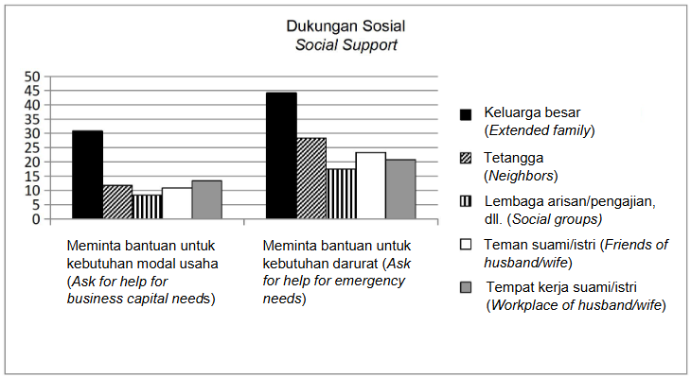
Gambar 1. Judul gambar biasanya pendek, posisi center, hanya huruf pertama dari judul yang ditulis huruf kapital. Judul sebaiknya tidak mengulang label sumbu ordinat dan absis.
Pembahasan
(Times New Roman ukuran 12)
Memuat penafsiran/interpretasi atau penjelasan atas data hasil temuan penelitian. Penjelasan yang disampaikan harus dikaitkan dengan pustaka atau teori yang relevan. Selain itu dapat juga mencantumkan argumentasi yang dikemukakan secara singkat, logis, dan terfokus untuk menjawab tujuan. Argumentasi dapat dicantumkan untuk menunjukkan persamaan, membahas perbedaan, dan penyebab timbulnya perbedaan, dikaitkan dengan teori dan temuan-temuan sebelumnya. Pada bagian ini harus memuat keterbatasan penelitian yang dilaksanakan.

Simpulan dan Saran
(Times New Roman ukuran 12)
Simpulan
Kesimpulan harus menjawab tujuan penelitian dan bukan merupakan ringkasan hasil penelitian, serta menyoroti kontribusi dan implikasi temuan.

Saran
Memuat saran untuk penelitian selanjutnya dan memberikan rekomendasi kepada pihak-pihak terkait.

Daftar Pustaka
(Times New Roman ukuran 12)
- Referensi yang digunakan harus relevan dengan topik penelitian, terutama yang terbit dalam 1-10 tahun terakhir.
- Cantumkan DOI untuk setiap artikel jurnal. Jika tidak tersedia, tuliskan URL artikel secara langsung.
- Pastikan seluruh referensi berasal dari sumber asli dengan mencantumkan informasi lengkap, seperti nama penulis, tahun terbit, volume, nomor, dan DOI.
- Daftar pustaka dituliskan sesuai dengan gaya APA. Gunakan aplikasi Reference Manager, seperti Mendeley atau Zetero.

